XXVIII областной конкурс исследовательских краеведческих работ

обучающихся – участников Всероссийского туристско-краеведческого движения «Отечество»

**Номинация «Этнография»**

**«Престольные праздники Кукобойского края. «Сахарные» беседы для детей 12 – 15 лет»**

**Работу выполнила: Соболева Таисья**

обучающаяся 7 класса Первомайской средней школы

участница детского объединения

«Литературное краеведение»

ГОУ ДО ЯО «ЦДЮТурЭк»

**Руководители:**

**Сальникова Екатерина Валентиновна**

учитель русского языка и литературы,

педагог дополнительного образования

ГОУ ДО ЯО «ЦДЮТурЭк»

г. Ярославль, 2020 г.

**Содержание**

Введение……………………………………………………………………………………с. 3 - 4

Глава 1. Культурные традиции нашего края

1.1 Детский музыкальный фольклор……………………………………………………..с. 4 - 5

1.2. Сельские беседы в нашей местности в начале XX века……………………………с. 5 - 6

1.3. Престольные праздники в деревнях нашего края…………………………………..с. 6 - 8

Глава 2. «Сахарные» беседы для детей 12 – 15 лет (детские беседы нашего края конца XIX – начала XX века)

2.1. Детские беседы в деревне Чудинка (по воспоминаниям Троян Л. А.)…………..с. 8 - 10

2.2. «Сахарные» беседы в деревне Пустынь (по воспоминаниям Куликовой Т.И.)...с.10 - 11

2.3. Беседы в деревне Дресвянка (по воспоминаниям Костиной В. М.).………………...с. 11

Заключение…………………………………………………………………………………...с. 12

Список литературы и использованных источников……………………………………….с. 13

Приложения……………………………………………………………………………...с. 14 - 20

Приложение 1. 2016 год. Интерактивный проект «Как Арину замуж выдавали»……….с.14

Приложение 2. 2019 год. Фестиваль «Поэтическая весна в Пречистом крае». Выступление ребят Первомайской средней школы ……………………………………………………….с.15

Приложение 3. Троян Лидия Александровна. Современное фото…………………...…..с. 16

Приложение 4. 2020 год. На встрече с Троян Лидией Александровной……..………......с.17

Приложение 5. Слова народной песни «Когда-то и где-то жил царь молодой…»….…..с. 18

Приложение 6. Частушки…………………………………………………………………....с. 19

**Введение**

Каждый народ нашей многонациональной страны имеет свою культуру, свои традиции и обычаи. Сегодня остро стоит проблема сохранения культуры народа, его самобытности, нарушаются традиции, которые связывали веками старшее и младшее поколения. Чтобы возродить преемственность поколений, показать уникальность и красоту устного народного творчества каждого уголка Ярославского края, необходимо продолжать изучение исчезающих культурных традиций нашей Кукобойской стороны. В 2019 году краеведы Первомайской средней школы собирали старинные народные песни и частушки, записывали обряды и традиции нашей местности, знакомились с играми и танцами молодежи конца XIX – начала XX века.

На встречах со старожилами нашего села и окрестных деревень, а также пожилых людей из Центра временного проживания села Кукобой были записаны их воспоминания о том, как они в годы своей молодости гуляли на беседах, встречались и справляли свадьбы, отмечали престольные праздники. Краеведы школы уже собирали материал по свадебным традициям нашей местности и оформили его в виде интерактивного проекта «Как Арину замуж выдавали». (Приложение 1) На областном Фестивале школьных музеев в 2016 году проект активистов школьного музея занял 1-е место. В апреле 2019 года наши ребята из детского объединения «Литературное краеведение» представили на фестивале «Поэтическая весна в Пречистом крае» его небольшую часть. (Приложение 2)

В 2020-2021 учебном году в нашей школе набрана новая группа участников детского объединения «Литературное краеведение» из учащихся 5-8 классов (15 человек). Для XXVII районной краеведческой конференции впервые была выбрана номинация «Этнография». Для нас, семиклассников, это тоже первый опыт краеведческого исследования. Наши руководители предложили нам познакомиться с культурой и традициями нашего края, доработать собранный материал и представить его в исследовательской работе о престольных праздниках нашей местности конца XIX - начала XX века. Неотъемлемой частью таких праздников были беседы, гулянья, посиделки, в том числе и для детей 12 – 15 лет. Неоднократно к нам в школу приходили бабушки Троян Л. А., Петрова Н. И., Бахвалова Н. Ф. и другие. Было интересно слушать их воспоминания, старинные песни и вместе с ними петь частушки. В разговорах постоянно звучало слово «беседа», и нам захотелось узнать, как общались наши сверстники сто лет назад.

Тема нашего исследования: «Престольные праздники Кукобойского края. «Сахарные» беседы для детей 12 – 15 лет».

Актуальность данной темы в сохранении и передаче последующим поколениям практически исчезнувших культурных традиций нашего края. Современная сельская молодежь не интересуется традициями дореволюционной и советской деревни, где жили их прадеды. А сколько интересного помнят еще наши бабушки и прабабушки и могут рассказать нам о своей жизни: это и свадебные обряды, и престольные праздники, и семейные традиции, песни и игры своей молодости.

Цель: изучение престольных праздников и детских бесед нашего края в конце XIX – начале XX века.

Задачи:

- встретиться со старожилами села и окрестных деревень и записать их воспоминания о традициях, обычаях и праздниках нашего края;

- составить сборник собранных старинных песен и игр;

- разучить несколько старинных песен и игр и представить реконструкцию сельской беседы для детей конца XIX – начала XX века;

- обобщить собранный материал и представить его на районной конференции.

Методы:

- опрос местного населения;

- обобщение собранного материала.

**Глава 1. Культурные традиции нашего края**

1.1. **Детский музыкальный фольклор**

Фольклор – это особое искусство – народные песни и танцы, легенды и сказки, обряды и поверья. Когда-то это все передавалось из уст в уста, и так дошло до наших дней. Детский фольклор – это синтез поэзии, родного слова и движения. Через фольклор воспитывались такие качества, как чувство доброты, забота о ближнем, сострадание и сочувствие. Участвуя в беседах, играх, праздниках, дети приобщались к народной поэзии. Это помогало им понять, что хорошо, а что плохо, что красиво, что некрасиво. Фольклор давал детям самые главные простые понятия о жизни и людях, способствовал развитию эстетического и нравственного воспитания.

«Слово «фольклор» происходит от английских слов folk – «народ» и lore – «мудрость», т. е. народная мудрость. Устное народное творчество стояло у истоков литературы любого народа. Источником же и фольклора, и литературы являлась народная жизнь. Она впитала в себя все разнообразие фольклорных жанров, благодаря которым литература может выразить жизнь во всей полноте. Народ по крупицам накапливал поэтическое слово…» [1]

Одной из главных задач развития нового направления сельского туризма является возрождение культурных традиций нашего края. Бережно хранимые нашими предками эти традиции несли в себе не только мудрость, но и передавали важнейшие представления народа о таких жизненных ценностях, как семья, любовь, уважение и почитание старших, труд, родина, общественный долг.

Главной частью культурных традиций являются народные песни, но интерес к ним практически утрачен. А ведь русские народные песни на протяжении многих веков были самым тесным образом связаны с жизнью народа. Они отражали события в истории нашей страны, их еще помнят наши бабушки. К сожалению, с годами пожилые люди многое забывают, но они хорошо помнят престольные праздники, которые отмечались в их деревнях.

Хороводы и различные игры были веселым и жизнерадостным развлечением молодежи по праздникам и в будни. «Они представляли собой прекрасное зрелище, любимое всяким русским человеком. Прежде чем приступить к хороводам или играм, собравшиеся раньше девушки призывали других присоединиться к ним, а затем пели короткие песенки, в которых предлагалось девушкам выбирать парня или парню девушку». [2] С одной из таких песен нас познакомила Троян Л. А. (глава 2).

**1.2. Сельские беседы в нашей местности в начале XX века**

Интересный материал о сельских беседах и престольных праздниках удалось собрать в ходе встреч наших краеведов со старожилами Зашибиной Л. И., Путковой Е.В., Мельниковой М.П., Петуховой Е.А., Троян Л.А., Тихомировой Н., Куликовой Т.И. и других.

В нашей округе беседы (встречи для общения молодежи) проходили до 50-х годов XX века. Проводились они обычно 2-3 раза в неделю, по религиозным и престольным праздникам, а в Святки – каждый день. На беседы отпускали девушек только с 12 до15 лет. Собирались от 20 до 50 человек: летом – в чистом сарае, а зимой – в избе, по очереди у каждого хозяина. На потолок подвешивали две керосиновые лампы, из досок и чурбачков делали лавочки. Ходили на беседу иногда за 5-7 км в соседние деревни, парни обязательно с гармошкой. Начинали собираться часов в 9-10 вечера, когда заканчивались все домашние дела, и гуляли «до рассвета, до солнца, до первых петухов». Хозяин дома приглашал собравшихся на чай с пирогами. Это называлось на местном диалекте «окортомить» или «картомить». Даже во время войны молодежь собиралась на традиционные беседы, где юноши и девушки не только знакомились, но и показывали свои таланты: умение петь частушки, танцевать «Козулю», «Шестиперку» и другие.

**1.3. Престольные праздники в деревнях нашего края**

До середины XX века беседы были обязательной частью престольных праздников. В каждой деревне или селе был свой престольный праздник. «Хра́мовый (престо́льный) пра́здник – 1) [праздник](https://azbyka.ru/prazdniki-cerkovnye), посвященный чествованию [святого](https://azbyka.ru/xramovyj-svyatoj) или воспоминанию священного события, в честь которого освящен главный или придельный [престол](https://azbyka.ru/prestol) [храма](https://azbyka.ru/xram); 2) торжественное празднование, связанное с воспоминанием священного события или чествования святого, в честь которого освящен главный или придельный престол храма. Поскольку храм может быть многопридельным, то есть иметь несколько престолов, освящённых в честь разных событий или святых, то престольных праздников на одном приходе может быть несколько (по количеству престолов)».[3]

В Кукобойскую волость Пошехонского уезда (до 1929 года) в начале XX века входило 88 деревень, сейчас в округе осталось меньше двадцати, но старожилы помнят, как проходили эти праздники и когда.

В деревне Большое Ивановское отмечали престольный праздник Святителя Николая Чудотворца - Николу Зимнюю (19 декабря), в деревне Юшково - Успение Пресвятой Богородицы (28 августа), в деревнях Панкино, Рябинки и Фомино – Кириллова година (22 июня), в Титове и Загоске – Богородицын день (21 сентября), в Тетере – Покров (14 октября), в Токареве – Ильин день (2 августа), а в деревне Чудинка отмечали два престольных праздника: летом Троицу, зимой – Николу.

В двух километрах от Кукобоя находится деревня Большое Ивановское - самая большая из окрестных деревень. Престольный праздник здесь отмечали 19 декабря, назывался он в народе «Никола зимняя» или «Николин день». Этот праздник в православном календаре называется днем памяти Святого Николая Чудотворца. В селе Кукобой в главном храме – Спасском соборе (1912 г.) - один из приделов посвящен святому Николаю Чудотворцу. Когда-то в Кукобое была построена первая деревянная церковь и называлась она Никольская.

Вспоминает жительница этой деревни Мельникова Мария Петровна (85 лет): «Гуляли Николу два дня, собирались с разных деревень, приезжали и гости из города. Готовили тушеную картошку, варили студень, пекли пироги, варили пиво. После праздничной службы в храме вся родня отмечала праздник пышным угощеньем, а вечером гуляли беседу. Летом тоже собирались по праздникам прямо посреди деревни, возле нашего дома, приносили и ставили лавочки по обе стороны дороги: плясали кадриль, играли в игры, пели песни и частушки».

Троян Лидия Александровна (родом из деревни Чудинка) рассказывает: «В нашей деревне было два престольных праздника: летом отмечали Троицу, а зимой – Николин день. Родители в храм (ближайший в селе Зиновьево, церковь…) уже не ходили, но иконы были в каждом доме. Хорошо помню праздник Святой Троицы. Накануне все ребятишки бежали в лес за березовыми веточками и украшали каждый дом с улицы. Вечером собирались в сарае с хорошим ровным полом на беседу. Вдоль стен ставили лавки, вешали керосиновые лампы. Все девчонки шили к празднику новые ситцевые платья, наряжались, кто как мог, и учились плясать, «дробить». Приходили ребята, многие хорошо играли на гармошках, а некоторые играли на балалайках. Если в семье подрастал парень, то родители старались обязательно купить гармошку».

В деревне Дресвянка отмечали два престольных праздника. Костина Валентина Михайловна (1936 г.р.), родом из этой деревни, рассказывает: «В нашей деревне отмечалось два престольных праздника: 21 августа – Миронов день (Мирон-ветрогон, в честь святителя Мирона чудотворца, епископа Критского), и 28 января – «Павлова память» (народно-христианский праздник Павлов день – день почтения памяти преподобного Павла Филейского, первого христианского монаха). Гуляли праздники по два дня. Первый выпадал на рабочий день, но работали в этот день до обеда, второй – на выходной. На службу праздничную ходили в церковь села Зиновьево».

В Кукобое престольного праздника не было. После революции, когда закрыли церковь и храм в 30-е годы XX века и Кукобой стал центром Первомайского района (в 1929 году), отмечали Масленицу как главный праздник села. Приезжали целыми обозами со всех колхозов. Лошадей украшали «стружками (цветами из гофрированной разноцветной бумаги), сбруи блестели бляхами, лошадь-то идет как золотая». Праздник сопровождался песнями о Масленице, частушками, играми и забавными конкурсами. С весельем и задором гости принимали участие в традиционной масленичной забаве «Петушиный бой» и «Перепляс». В заключение праздника гости водили хоровод, соревновались в эстафете «Испеки блины». Окончанием было сжигание чучела масленицы и масленичное угощение– теплые румяные блины. Эта традиция жива в нашем селе и сейчас.

**Глава 2. «Сахарные» беседы для детей 12 – 15 лет (детские беседы нашего края конца XIX – начала XX века)**

**2.1 Детские беседы в деревне Чудинка (по воспоминаниям Троян Л. А.)**

На праздниках устраивались беседы не только для взрослой молодежи, но и для детей, назывались они «сахарными» или сладкими. Проходили они, как правило, в праздники днем, а в обычные дни вечером. 10-15-летние ребята днем учились в школе или были заняты домашними делами: кто водился с младшими, кто пас и т. д.

О том, как проходили такие беседы, подробно и увлекательно рассказала нам Лидия Александровна Троян, родом из деревни Чудинка. Ее хорошо знают не только в Кукобое, но и в районе. Многие годы она собирает местный фольклор: песни, прибаутки, частушки. В ее коллекции много старинных народных песен и тетрадь с местными частушками (около двухсот). И сама Лидия Александровна прекрасно поет, читает стихи на многочисленных концертах и праздниках в Доме Культуры. Мы с интересом слушаем ее авторские стихи о войне - на митинге 9 мая, о школе - на вечерах встречи выпускников, о родном крае - на сельских праздниках. Она часто приходит в родную школу на различные мероприятия. (Приложение 3)

«Обычно наши беседы начинались с веселых частушек. Потом собирались все в хоровод и пели старинные песни с игровыми действиями. Например, я на всю жизнь запомнила песню моей бабушки, которую она слышала от своей бабушки. Значит, этой песне около двухсот лет». (Приложение 4)

Мы записали эту песню в исполнении Лидии Александровны на видео и обязательно ее разучим и исполним. Из ребят выбирался один, который играл роль офицера. Он ходил по кругу и высматривал девочку, которая ему нравится. Всем девчонкам дарил по цветочку, а ей особый подарок, приготовленный заранее. Игра повторялась много раз, так как все девчонки хотели получить подарки. Песня исполнялась весело и динамично:

Офицер, офицер, офицер молодой!

Калина ли моя, малина ли моя!

Офицер молодой, под ним конь вороной

Калина ли моя, малина ли моя!

Черна шляпа со пером, с позолоченным орлом!

Калина ли моя, малина ли моя!

С ворона коня вставал, всем подарки раздавал!

Калина ли моя, малина ли моя!

Все подарки раздавал, все невесту выбирал!

Калина ли моя, малина ли моя!

Выбирай, выбирай, да с собой забирай!

Калина ли моя, малина ли моя!

«Язык народной поэзии необычайно красочен и выразителен. В народных песнях почти нет отвлеченных понятий, каждое слово, каждое выражение не только называет предмет или явление, но в то же время вызывает в нашем сознании зрительные образы, заставляет проникнуться теми настроениями и чувствами, которые выражены в песне». [4] Слова в песне вместе с движениями: «с ворона коня вставал, всем подарки раздавал» - создавали неповторимые настроения и чувства, яркие зрительные образы.

Лидия Александровна продолжает свой рассказ: «Недавно я вспомнила еще одну песню, мы ее пели в школе на переменах. Наша старая учительница собирала нас в большой хоровод (это было во время войны в 1943 году, мне было всего десять лет). Это не обычная песня, а целое представление, спектакль, а мы были действующими лицами этой сказки. Эту игровую песню с удовольствием исполняли и на беседах. Суть игры в следующем: под слова песни водили хоровод и выбирали царя, царицу, двух дочек (старшую – злыдню и младшую – красавицу). А дальше как в сказке: старшая дочь утопила младшую, чтобы ей достался жених и все украшения и т. д. Никто из девчонок не хотел быть старшей дочерью».

Затаив дыхание, мы слушали эту необычную песню. Приводим ее полностью. (Приложение 5) Каждая строчка пропевалась два раза (иногда три, когда долго кого-то выбирали).

«После песен обязательно были игры и пляски. Больше всех мы любили плясать кадрили и «Козулю» (топотуху). В каждой было шесть запевок. Парень выбирал себе девушку на танец, а так как приходили из разных деревень, то плясали под свои частушки и на разные мелодии. Например, наши чудиновские начинали петь:

1. От Шишилки-то жар жарит,

А у милого самовар кипит.

Припев: Вот лели, вот лелюи…

2. В самоваре кипит кипяток,

На беседушке молодчиков пяток.

Припев

3. Паша Лебедев не курит табачок,

Серега Милков носит кепку на бочок.

Припев

4. Вася Мозин в гармошку игрок,

Юра Милков на ножку легок.

Припев

5. А у Котова витые волоса,

А у Попова развеселые глаза.

Припев.

Все беседы, как правило, заканчивались драками. Если драки не было, это уже не беседа. А дрались в основном из-за девчонок».

**2.2. «Сахарные» беседы в деревне Пустынь (по воспоминаниям Куликовой Т.И.)**

Невозможно представить себе праздники и беседы без песен, частушек и игр. В Кукобое уже 7 лет существует Центр отделения временного проживания граждан пожилого возраста и инвалидов. Разживина Елена Валерьевна, культорганизатор, по нашей просьбе организовала для нас встречу с ее подопечными. Получив уникальную возможность пообщаться с бабушками из разных уголков Первомайского района, наши ребята слушали и записывали их воспоминания о беседах, играх и праздниках.

Куликова Таисия Ивановна, 1929 года рождения, жительница деревни Малино, уроженка д. Исаково, несмотря на преклонный возраст, хорошо помнит, как проходили беседы в их стороне: «Одновременно в разных местах проходили беседы для взрослых и для детей и назывались они сахарными. Два раза в неделю – в среду и в пятницу. Иногда ребята со взрослой беседы приходили к нам на детскую. Отпускали ребят на беседу с 12 лет. Начинали всегда с «Козули», ребята из каждой деревни пели и плясали под свои частушки».

Бабушки из Центра временного проживания напели нам много частушек. Мы приводим здесь лишь небольшую часть. (Приложение 6)

Таисья Ивановна помнит и игры, в какие они играли на беседах: «Овес», «Ремешок», «Ручеек», «Третий лишний», «Жмурки», «Женихи» и др.

Особенно нас заинтересовала игра в «Ремешок». Все участники садились по кругу, ведущий кидал ремень девушке и при этом кричал: «Гришка Петров тонет!». Если девушка ремень не поднимала, значит она Гришку не спасла. При этом, если кто-то говорил, что она вчера с Гришкой провожалась, ее хлестали за обман ремешком.

Еще понравилась нам игра «Женихи». Ведущий называл имя жениха. Тот должен был как можно быстрее подбежать к своей девушке. Если девушка не успевала встать, то под хохот подружек он прыгал ей на колени.

Игра «Овес»: один стоит в центре, повернувшись спиной к участникам, руки за спиной. Любой желающий может подойти и хлопнуть ведущего по ладони, а тот будет стоять до тех пор, пока не отгадает, кто его хлопнул.

А вот игра «Ручеек» известна и нам, современным детям, мы играем в нее на различных мероприятиях.

**2.3.** «**Маленькие» беседы в деревне Дресвянка (по воспоминаниям Костиной В. М.)** Вспоминает Костина Валентина Михайловна (1937 г.р.): «С утра все пекли пироги, готовили угощения, а вечером шли на беседу. Все ребята обязаны были сначала до беседы загнать (застать) и накормить скотину. У нас были две беседы: большая и маленькая, по средам, пятницам и воскресеньям. Мы, девчата, по очереди отвечали за подготовку к беседе. Если я «кортомлю», то приношу лампы керосиновые, заправляю их керосином, а потом убираю в сарай. Мальчишки сами сколачивали длинные лавки из тесин. Как только заиграют гармошки, сразу шли танцевать Русского, Елецкого, Семеновну, Козулю и петь частушки, а до прихода парней пели песни и грустные, и веселые: «Уродилася я как в поле былинка», «Вот умру я, умру, похоронят меня», «По деревне ходила со стадом овец деревенская Катя-пастушка!». Эти песни я помню до сих пор.

Любили играть в игры: «Овес» (хлопали по руке, если не отгадаешь, кто хлопнул, будешь плясать или петь. А если отгадаешь, то плясать и петь будет тот, кто тебя хлопнул), «Колечко, колечко, выйди на словечко» (если парень опускал в руки девочке незаметно колечко, они выходили на крыльцо и целовались, а если девушке парень не нравился, она сразу поворачивала назад).

Летом гуляли до двух часов ночи, а в пять утра родители будили на работу. С семи лет мы работали: веники ломали, скотину выгоняли, сено шевелили или в лес бежали за грибами и ягодами. Зимой беседы гуляли в избе, у всех по очереди. Собирались по 30-40 человек, места не хватало, поэтому сидели на коленях друг у друга. Но всегда было очень весело. И на беседу, и с беседы шли с песнями, и всегда нас ребята провожали до самого дома».

**Заключение**

В ходе нашего исследования мы продолжили сбор и изучение культурных традиций нашего края (престольные праздники, беседы, лирические песни и частушки). На встречах с представителями старшего поколения выявляли особенности местного фольклора: как проходили престольные праздники в деревнях, как гуляли на беседах. Особенно нам было интересно узнать, как проводили свободное время наши сверстники 100 лет назад. Мы представили бабушек наших бабушек, как они гуляли на беседах, какие песни пели, в какие игры играли.

Собранный материал оформили в виде исследовательской работы, записали около десяти видеосюжетов со старинными песнями в исполнении бабушек, собрали около ста частушек, но эту работу надо продолжать: обойти деревни, где мы еще не были: Малино, Алешино, Сальково, Вараково и другие.

Собранный нами уникальный материал позволит сохранить народно-песенное творчество жителей нашего края, использовать его на концертах и праздниках в Доме Культуры, а также на уроках истории, литературы, музыки и классных часах.

**Список литературы и использованных источников**

1. Г.В. Москвин, Н. Н. Пуряева, Е. Л. Ерохина. Литература. 5 класс. Учебник для учащихся общеобразовательных учреждений. В двух частях. Часть 1. М.: «Вентана-Граф», 2015г.
2. Хрестоматия по фольклору. М.:«Просвещение», 1972 г.

1. <https://azbyka.ru/xramovyj-prazdnik>

**Приложение 1: 2016 год. Интерактивный проект «Как Арину замуж выдавали».**

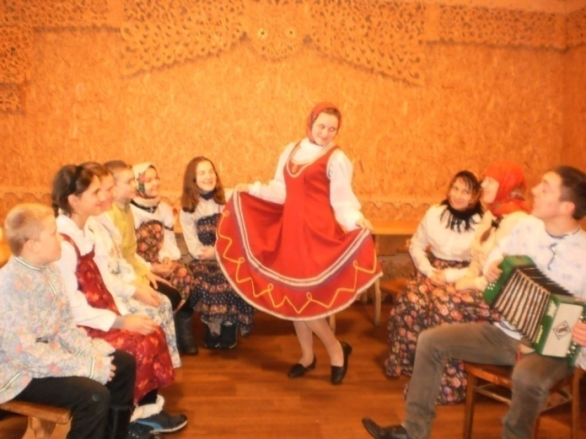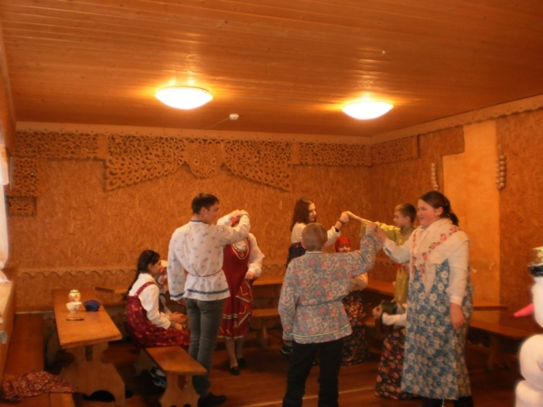

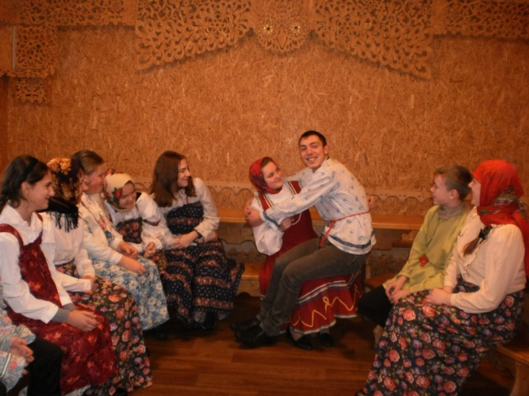

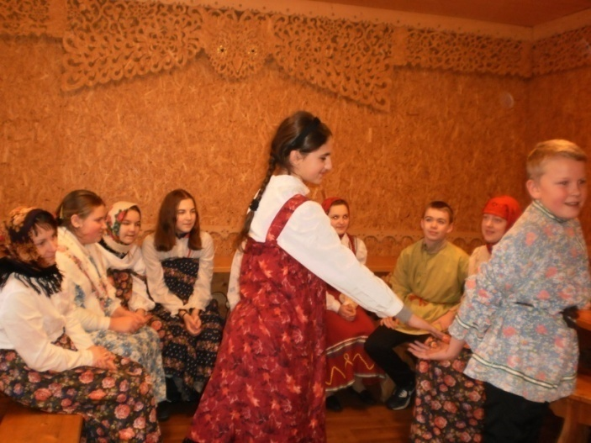

**Приложение 2. 2019 год. Фестиваль «Поэтическая весна в Пречистом крае». Выступление ребят Первомайской средней школы.**

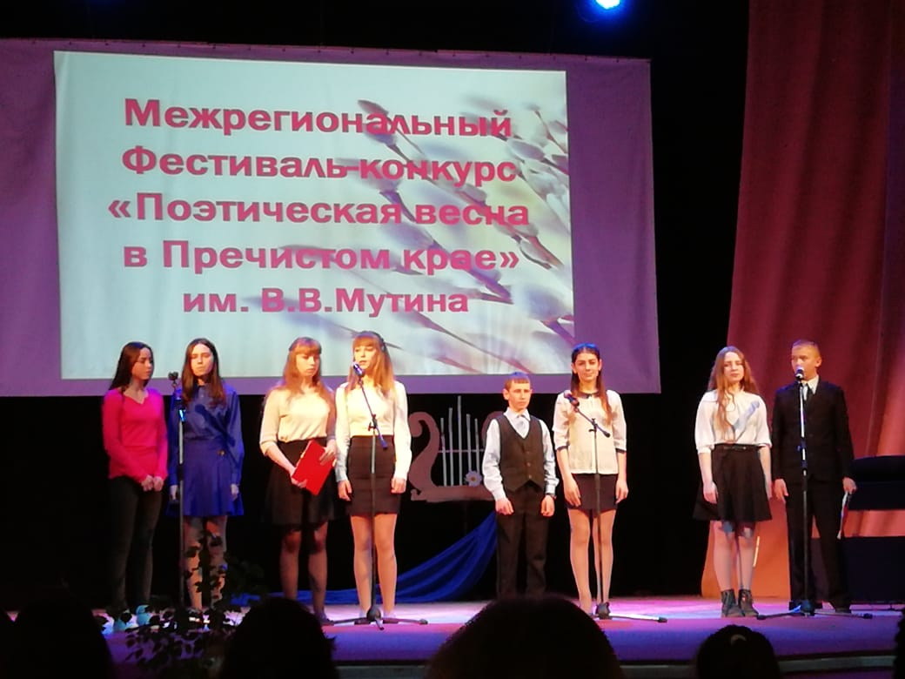

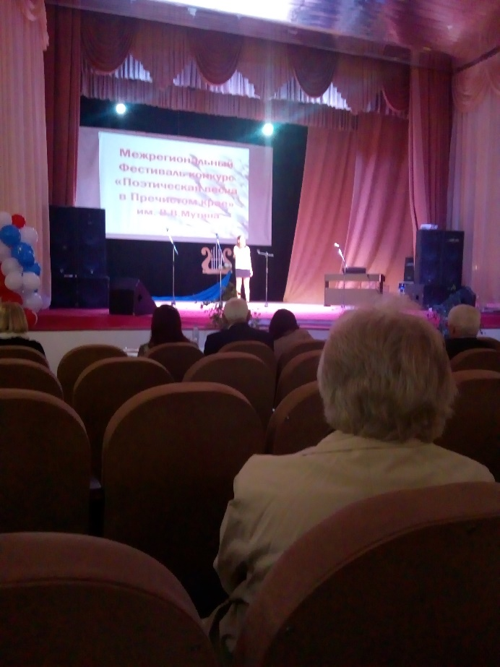

**Приложение 3. 2018 год. Троян Лидия Александровна. Внеклассное мероприятие, посвященное 100-летию комсомола.**

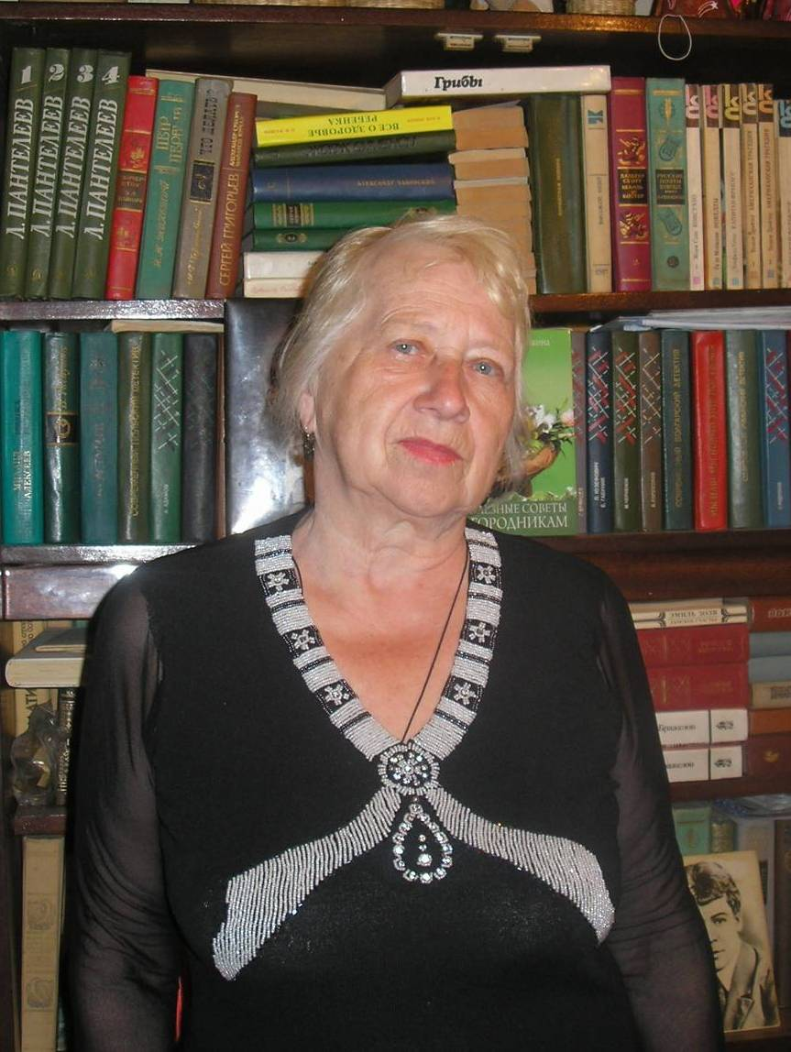

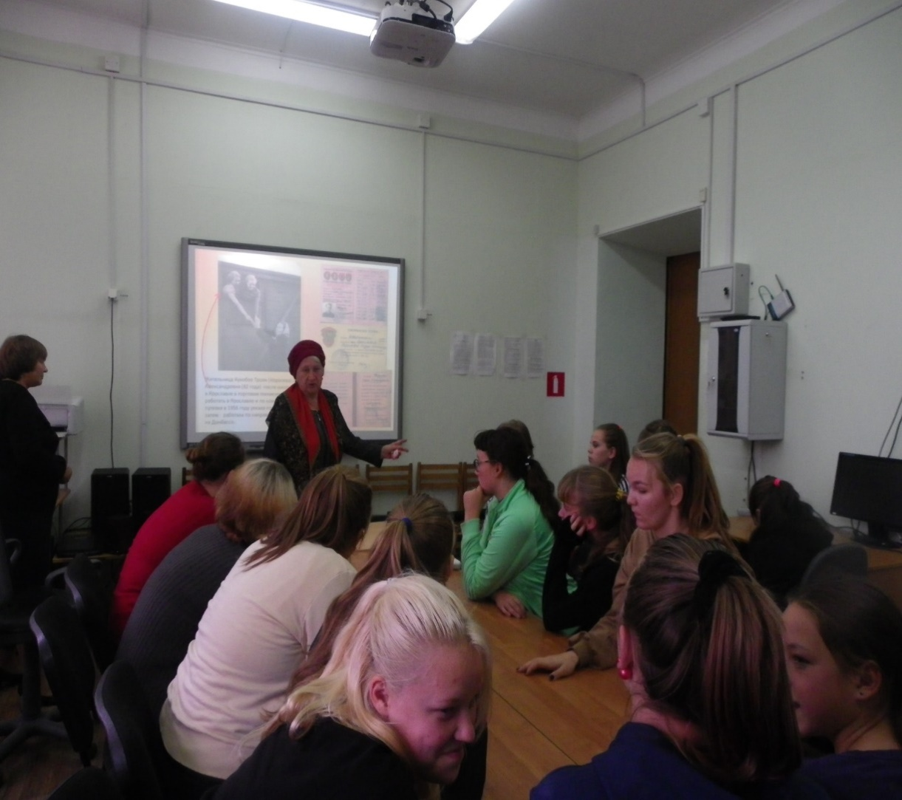

**Приложение 4. На встрече с Троян Лидией Александровной. 2020 год.**

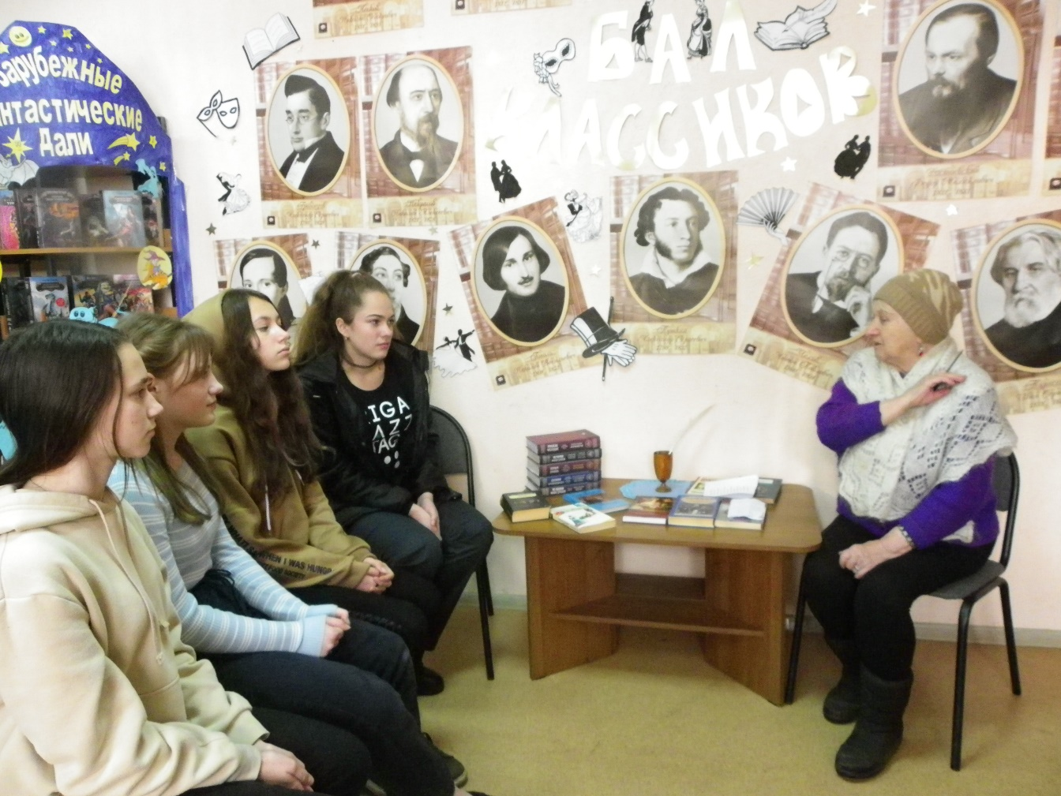

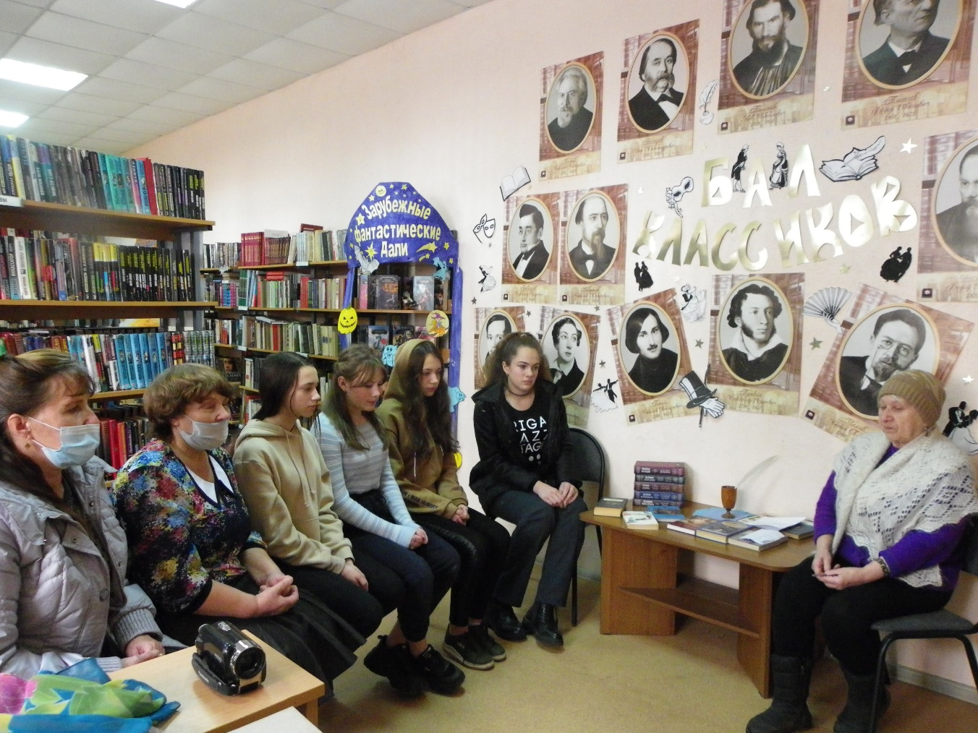

**Приложение 5. Слова народной песни «Когда-то и где-то жил царь молодой…»**

1. Когда-то и где-то жил царь молодой (2 раза).

2. Имел он двух дочек из разных сортов (2 раза).

3. Старшая дочка злодейкой была.

А младшая дочка как розочка цвела.

4. Старшая меньшую хотела загубить (2 раза).

5. Пойдем-пойдем, сестрица, пойдем родимая (2 раза).

6. Смотри, смотри, сестрица, как волны шумят.

Смотри-и-и, сестри-и-ца, как во-о-лны шумят.

7. Старшая меньшую столкнула с бережка (2 раза).

8. Спаси, спаси, сестрица, спаси, родимая.

Спаси-и- и, сестри- и –ца, родимая.

9. Отдам тебе я кольца, отдам и жениха (2 раза).

10. Когда ты утонешь, все будет мое (2 раза).

11. Наутро рыболовы поймали царску дочь (2 раза).

12. И думали-гадали, что сделать из нее (2 раза).

13. Мы сделаем гитару с ее белых костей (2 раза).

14. Натянем мы струны с ее белых волос (2 раза).

15. С первого удара струна оборвалась (2 раза).

16. С второго удара царь-батюшка пришел (2 раза).

17. С третьего удара царь-матушка пришла (2 раза).

18. С четвертого удара все слуги собрались (2 раза).

19. С пятого удара казнили царску дочь (2 раза).

20. С шестого удара все слуги разошлись (2 раза).

**Приложение 6. Частушки**

|  |  |
| --- | --- |
| Я Исаковым иду,  Лихо выступаю,  На милого дом гляжу,  Тяжело вздыхаю.  То ли то ли был не дом,  То ли был не милый,  А теперь и этот дом  Кажется могилой.  А Исаково деревня  Вся такая милая,  Ее снегом не заносит  Из – за дроли милого!  Кукобой - село большое  И стоит на бугорке,  Мужики здесь не хорошие,  Дурак на дурачке!  В Кукобое за рекой  Напевает соловей.  Ничего на свете нету  Краше Родины моей!  Кукобой - село большое  И стоит на берегу.  Я из этого села  Никуда не убегу!  А Чудинка-то деревня  И стоит на горочке.  Девчонки бойкие-пребойкие,  У всех по дролечке. | Ой подружка дорогая,  Пойдем елочки садить,  Чтобы нашим ухажерам  Было весело ходить!  Ой подружка дорогая,  Не пойду я их садить,  У меня залетки нету,  Ко мне некому ходить!  Ой подружка дорогая,  Так не надо говорить  Заведи себе залетку,  И к тебе будет ходить!  Я девчонка боевая,  Сужена, просужена.  Как гармошка заиграет,  Убегу без ужина.  А мне милка изменил,  Да и думает хорош.  У меня таких хороших –  Восемь на восемь умножь.  С горочки спускалася,  За кустики держалася.  В трепача влюблялася,  Измены не боялася.  Спаси Господи, помилуй  Всех чудиновских старух.  А шишиловских старух  Унеси нечистый дух |

1. Г.В. Москвин, Н. Н. Пуряева, Е. Л. Ерохина. Литература. 5 класс. Учебник для учащихся общеобразовательных учреждений. В двух частях. Часть 1. М.: «Вентана-Граф», 2015г, с. 8-9
2. Хрестоматия по фольклору. М.: «Просвещение», 1972 г., с.228
3. https://azbyka.ru/xramovyj-prazdnik
4. Хрестоматия по фольклору. М.: «Просвещение», 1972 г., с.230